CHƯƠNG 9: BẢO MẬT ỨNG DỤNG WEB 1
3. Yêu cầu Bằng chứng (Proof of Work) Bạn phải nộp lại 2 bằng chứng sau:
A. Code đã hoàn thiện: 1. Dán (paste) code của khốiTop of Form <form>trong tệp list.blade.php (chứng minh bạn đã thêm @csrf).
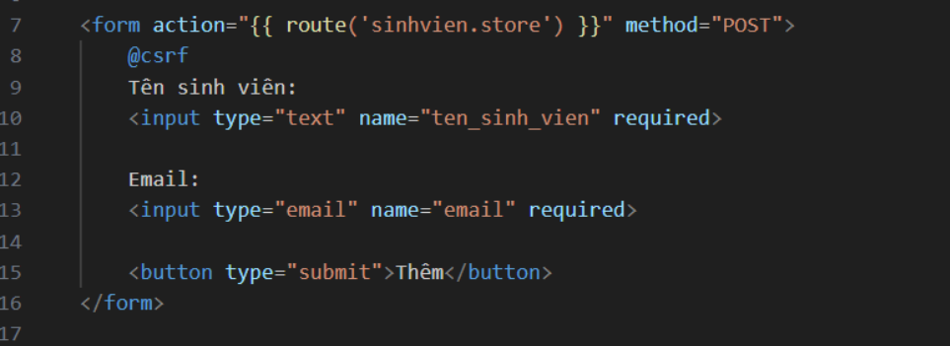
2. Dán (paste) code của khối @foreach trong tệp list.blade.php (chứng minh bạn dùng {{ }}).
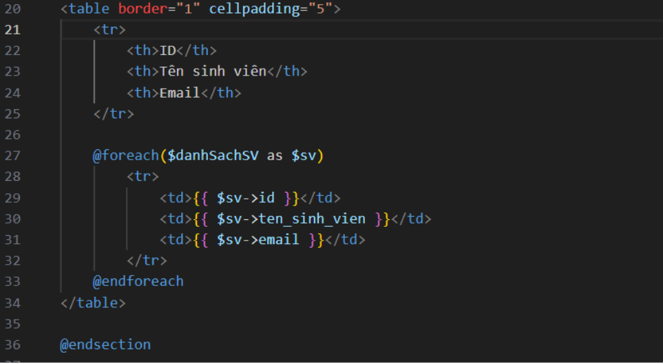
B. Ảnh chụp màn hình Kết quả (BẮT BUỘC 2 ẢNH):
1. Ảnh 1 (Bằng chứng Chống CSRF): Tải trang /sinhvien, nhấn chuột phải $\rightarrow$ View Page Source (Xem nguồn trang). Chụp ảnh màn hình mã nguồn HTML, khoanh tròn vào thẻ mà @csrf đã tự động tạo ra.
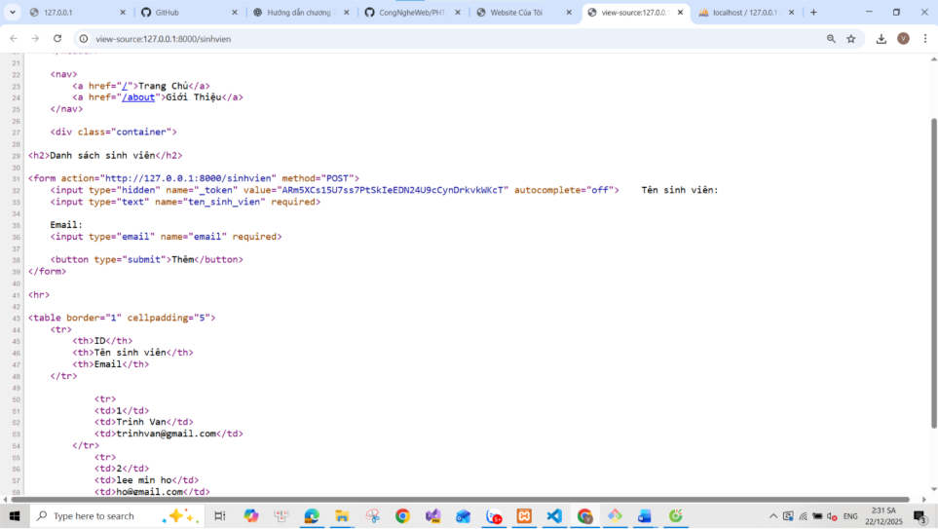
2. Ảnh 2 (Bằng chứng Chống XSS): Chụp ảnh màn hình trang /sinhvien sau khi bạn đã thêm sinh viên ở (TODO 6 & 7). Ảnh phải cho thấy dòng chữ được in ra dưới dạng text trên bảng, chứ KHÔNG CÓ popup "alert" nào hiện lên.
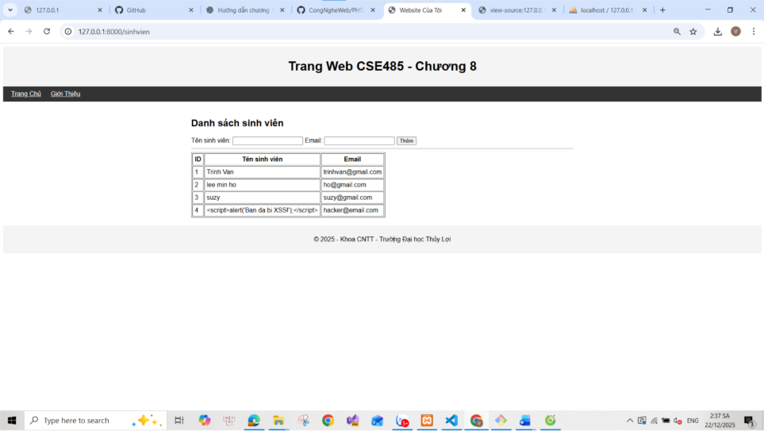

Câu hỏi Phản biện (Bắt buộc)

Sau khi hoàn thành PHT, hãy đặt 01 câu hỏi tư duy. (Gợi ý: "Sự khác biệt cơ bản giữa Xác thực (Authentication) và Phân quyền (Authorization) là gì? 2 Trong Bài tập lớn, chức năng 'Đăng nhập' là Authentication hay Authorization? Chức năng 'Chỉ Admin mới thấy trang Quản trị' là gì?").
Câu hỏi của tôi là: Điều gì sẽ xảy ra nếu một website chỉ kiểm tra người dùng đã đăng nhập hay chưa mà không phân quyền chi tiết theo vai trò? Việc sử dụng middleware trong Laravel giúp giải quyết vấn đề này ra sao?

